Tillsynsbegäran – information om höga naturvärden i avverkningsanmälan A 28435-2022 i Fagersta kommun
Denna tillsynsbegäran behandlar höga naturvärden i avverkningsanmälan A 28435-2022 i Fagersta kommun som inkom 2022-07-05 och omfattar 0,9 ha.
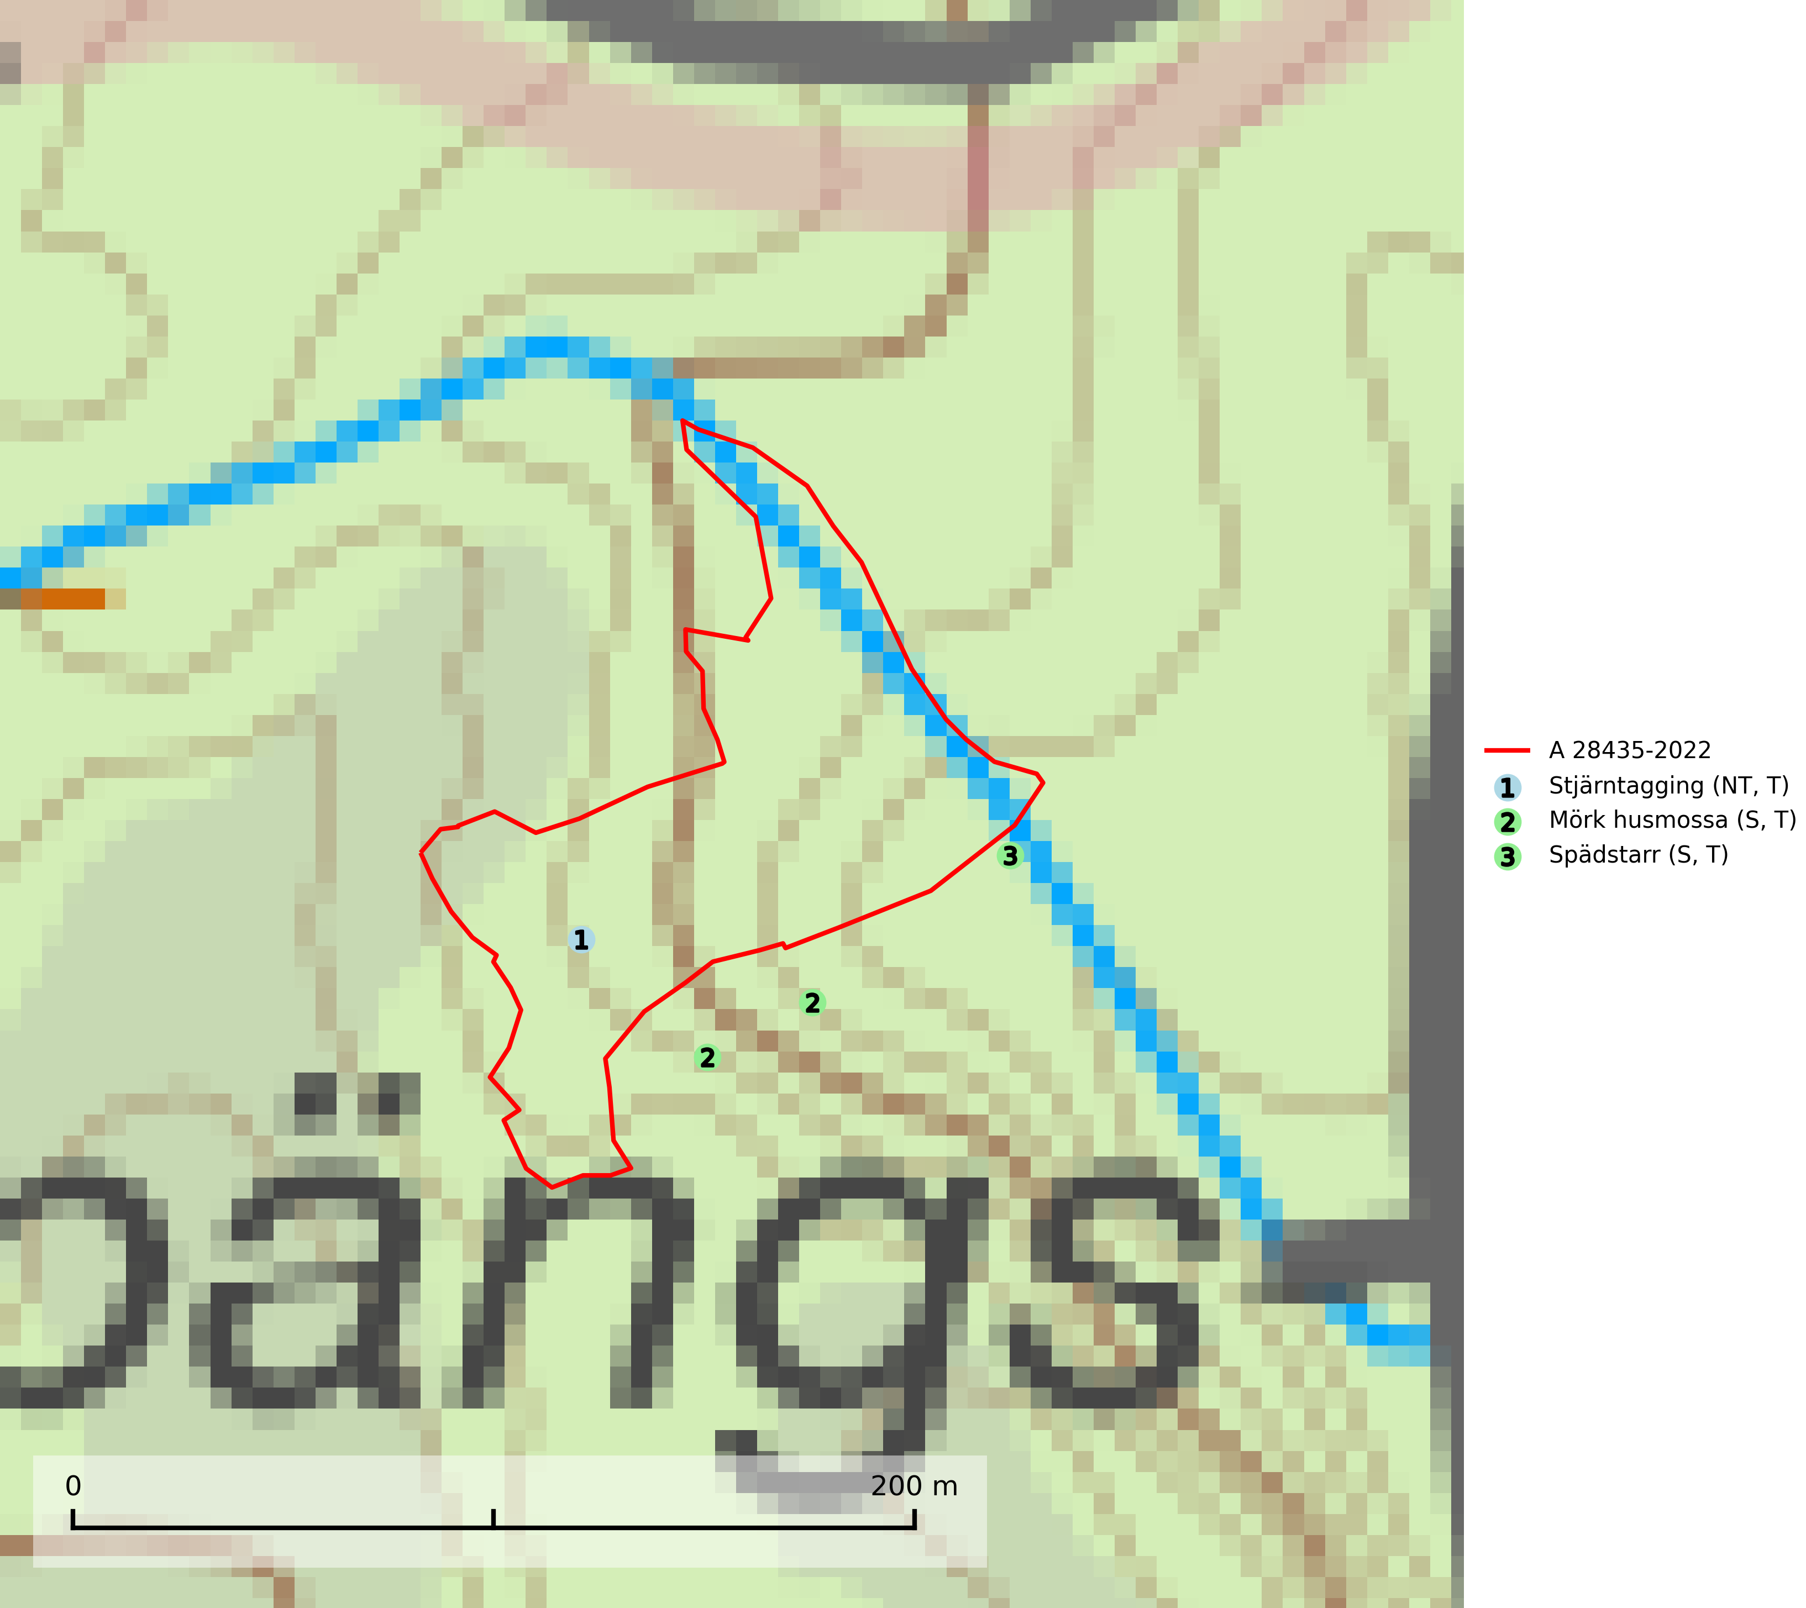
Figur 1. Fyndplatser för naturvårdsarter i och inom 18 meter från avverkningsanmälan. Markörer utan svart kant är placerade på fyndplatsen. Markörer med svart kant är placerade vid sidan av fyndplatsen har ett svart streck som visar fyndplatsens exakta position. Kartans mittpunktskoordinat är N 6648928, E 543061 i SWEREF 99 TM.
I och inom 18 meter från avverkningsanmälan finns fynd av 3 naturvårdsarter, varav 1 är rödlistad, 3 är typiska (T) och 2 är signalarter (S): stjärntagging (NT, T), mörk husmossa (S, T) och spädstarr (S, T). Se Figur 1.

Tillsynsbegäran
Vi begär härmed att Skogsstyrelsen fattar beslut enligt miljöbalken som säkerställer att skogens höga naturvärden bevaras samt att EU-lagstiftning efterlevs och att artskyddsbrott förhindras.
Vi önskar även ta del av de ställningstaganden och beslut som myndigheten meddelar till följd av aktuell avverkningsanmälan och föreningens inlaga (se 34 § förvaltningslagen).

Naturvårdsarter och fridlysta arter
Nedan följer beskrivningar av de naturvårdsarter och fridlysta arter som har sina livsmiljöer och växtplatser i den avverkningsanmälda skogen. De påträffade naturvårdsarterna är ett tydligt kvitto på att det rör sig om en skog med höga naturvärden.
Stjärntagging (NT) signalerar inom hela sitt utbredningsområde höga naturvärden. Svampen är uttorkningskänslig och beroende av ett oförändrat fuktigt mikroklimat. Den är även beroende av en ständig tillgång på död ved i olika nedbrytningsstadier, dock ej nödvändigtvis grova träd. Tidigare påverkan på miljön måste dock ha varit så skonsam att det naturliga skogsekosystemet till stora delar har bevarats. Minskningstakten för den svenska populationen bedöms vara nära gränsvärdet för Sårbar (VU). Stjärntagging är typisk art för 9010 Taiga, 9050 Näringsrik granskog och 9030 Landhöjningsskog (SLU Artdatabanken, 2024; Nitare & Skogsstyrelsen, 2019).
Mörk husmossa är en mycket bra signalart i södra och mellersta Sverige. Den är sannolikt svårspridd och växer huvudsakligen i skog med lång skoglig kontinuitet i områden med konstant hög luftfuktighet. Den är känslig för större avverkningar, men tål plockhuggning som lämnar ett tätare trädskikt och ett obrutet, fukthållande mosstäcke på marken. Ett par studier har klart visat att artens tillväxt försämras när skogen huggs ner intill växtplatsen, och att ett kalhygges påverkan på mörk husmossa avtar både med avståndet från kalhygget och ju fuktigare växtplatsen är. Mörk husmossa är typisk art för 9010 Taiga, 9050 Näringsrik granskog, 9080 Lövsumpskog, 9750 Svämlövskog, 9020 Nordlig ädellövskog, 9160 Näringsrik ekskog och 9180 Ädellövskog i branter (SLU Artdatabanken, 2024; Nitare & Skogsstyrelsen, 2019).
Spädstarr är typisk art för 9080 Lövsumpskog (SLU Artdatabanken, 2025).

